Номер в геральдическом реестре  Ульяновской области | Дата внесения  в геральдический реестр  Ульяновской области | Название официального символа | Регистрационный номер  в Государственном геральдическом  регистре Российской Федерации  и дата внесения | Цветное графическое  изображение (рисунок)  официального символа  (в действующей редакции) | Геральдическое описание  официального символа (текст)  с указанием автора/авторов  (в действующей редакции) | Решение об утверждении  (об изменении)  официального символа | Место хранения  официального символа
1 | 2 | 3 | 4 | 5 | 6 | 7 | 8
218 | 27.02.2017 | Флаг  Тагайского  сельского  поселения | № 8366  от 16.04.2013 | 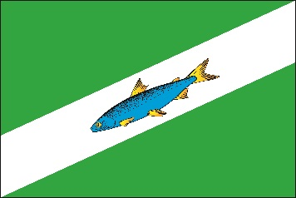 | Прямоугольное полотнище зелёного цвета  с отношением ширины к длине 2:3, с восходящей от нижнего угла у древка к верхнему углу у свободного края белой полосой (шириной в 2/7 ширины полотнища), на которой изображена плывущая  к древку голубая сельдь с жёлтым глазом, плавниками и хвостом.  Флаг разработан авторской группой в составе: Константин Мочёнов, исполнительный директор правления общероссийской общественной организации «Союз геральдистов России»  (г. Химки), Оксана Афанасьева, художник  (г. Москва), Кирилл Переходенко (г. Конаково). | Решение Совета депутатов  муниципального  образования  Тагайское сельское поселение  от 04.04.2013  № 59/18 | Администрация  муниципального  образования  Тагайское  сельское поселение

